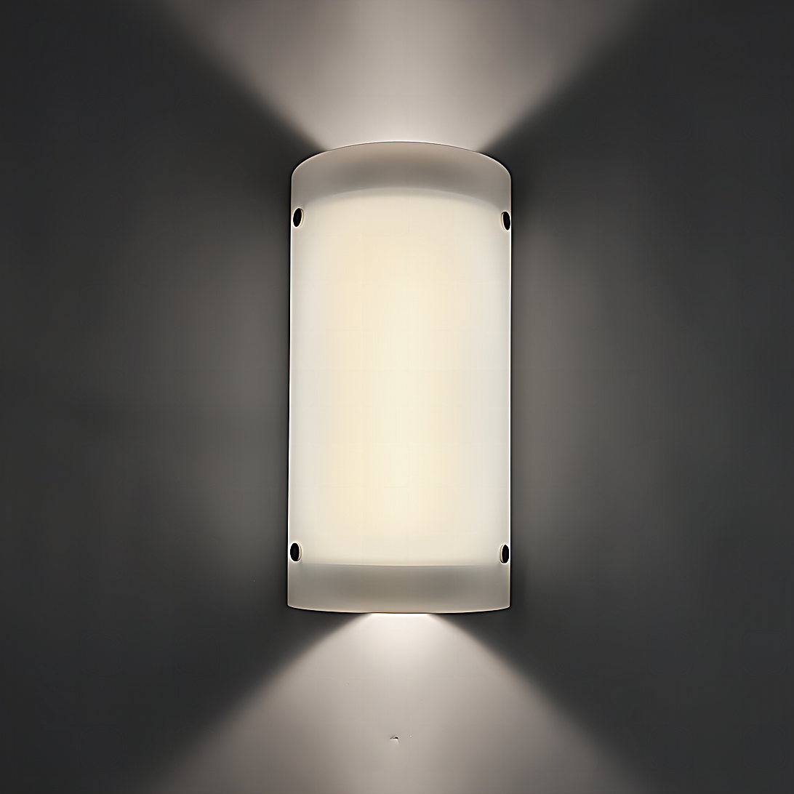**Leuchtenname:** x.glory WM Wandleuchte  
  
**Artikelnummer:** 812461  
  
**Serienbeschreibung:**Technischer Ausschreibungstext – Wandleuchte x.glory

Die x.glory Wandleuchtenserie S/M/L bietet eine elegante, moderne Beleuchtungslösung mit gleichmäßigem Direkt- und Indirektlicht für anspruchsvolle Innenräume. Sie überzeugt durch ihr harmonisches Design, das auf der charakteristischen Halbzylinderform aus satiniertem Acrylglas basiert. Die Wandleuchte ist in mehreren Größenvarianten (S, M, L) erhältlich und lässt sich ideal mit den Pendelleuchten der x.glory-Serie kombinieren.

Das Leuchtengehäuse besteht aus einem hochwertig satinierten Acrylglas-Halbzylinder mit homogener Lichtverteilung. Der Lichtaustritt erfolgt sowohl direkt als auch indirekt – jeweils mit einer schützenden, klaren Abdeckscheibe versehen. Die Abdeckung ist werkzeuglos abnehmbar, was Wartung und Reinigung erleichtert. Die Lichtverteilung ist symmetrisch (50 % direkt / 50 % indirekt), blendfrei und eignet sich somit für Flur-, Treppen- oder Allgemeinbeleuchtung.

Die Betriebselektronik ist vollständig in das Leuchtengehäuse integriert und sorgt für eine kompakte, aufgeräumte Installation. Durch den Einsatz flimmerfreier Hochleistungs-LEDs wird eine gleichmäßige und augenfreundliche Ausleuchtung erzielt. Die Lichtfarbe ist stabil (z. B. 3000 K) bei einer hohen Farbwiedergabe (CRI > 80) und erfüllt die Anforderungen für angenehmes Raumlicht in öffentlichen und privaten Innenräumen.

Die Leuchtenserie ist in mehreren Baugrößen und Ausführungen erhältlich – variabel in Lichtleistung, Größe und Befestigungsart. Dadurch kann die x.glory Wandleuchte sowohl als gestalterisches Element als auch zur funktionalen Ausleuchtung eingesetzt werden.

Variante und technische Details wie folgt:  
  
**Merkmale:**- Satinierter Arcylglas-Halbzylinder

- Gleichmäßig leuchtender Halbzylinder, einfach abnehmbar

- Direkt- und Indirektlicht integriert und mit Plexiglasscheibe abgedeckt

- Betriebsgrät im Leuchtenkörper integriert

- Flimmerfreies Licht

**Auf Anfrage ohne zusätzliche Kosten:**- Lichtfarben 2700K oder 4000K

**Gewicht (kg):** 1,8  
  
**Farbe:** Weiß RAL9003, glatt matt  
  
**Lichtfarbe / Lichttemperatur (K):** 3000  
  
**Schutzart (-):** IP20  
  
**Schutzklasse (-):** I  
  
**Durchmesser (mm):** -  
  
**Abmessungen (mm):** Breite: 200mm; Höhe: 100mm; Länge: 530mm  
  
**Einbautiefe (mm):** -  
  
**Pendellänge (mm):** -  
  
**Deckenausschnitt (mm):** -  
  
**Effizienz (lm/W): 139,47 lm/W  
  
Farbwiedergabeindex Ra (-):** >80  
  
**Lichtaustrittswinkel (Grad):** 90  
  
**Gesamtlichtstrom (lm):** 5300  
  
**Gesamtlichtstrom direkt / indirekt (lm):** 2650 / 2650  
  
**Lichtstromerhalt (%):** L80>70.000h  
  
**Systemleistung (W):** 38  
  
**Systemleistung direkt / indirekt (W):** 19 / 19  
  
**Betriebsgerät:** schaltbar  
  
**Betriebsgerätbeschreibung:** nicht dimmbar / schaltbar  
  
**Einheitliche Blendungsbewertung (URG):** <21  
  
**Lichtverteilung direkt / indirekt (%):** 50 / 50  
  
**Produktvariantenbeschreibung:** -  
  
  
  
**Hersteller:** luxwerk - manufaktur für lichttechnik GmbH  
  
**Artikelnummer:** 812461